Obec Vojkovice, místní dobrovolníci a hasiči
pořádají

sobota 10.června 20 od 9.30 hodin
za fotbalovým hřištěm ve Vojkovicích
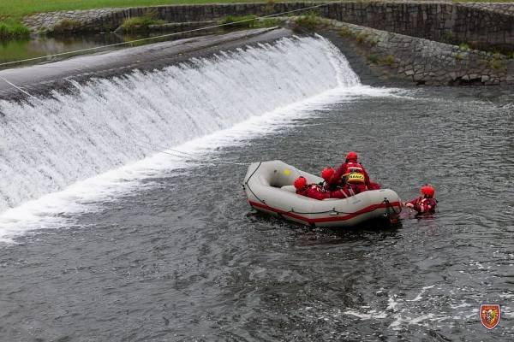

Z programu:
- Hry pro děti
- Ukázky z činnosti místních hasičů
- Přehlídka hasičské techniky
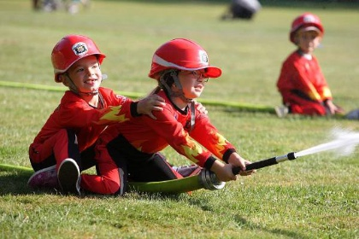
Pro děti:
- svezení na raftu
- stříkání na terče
a další

Akce bude doplněna hudební produkcí místního DJ.

